Alfredo Bartolote Valle

ADA ITS CURSO 2019/2020

Interfaces trabajo individual

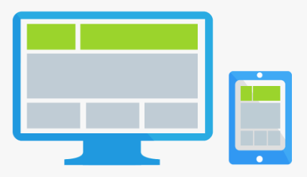

Contenido

1 - Introducción 3

2 - Análisis del diseño web : 4

2.1.1. Nombre 4

2.1.2. URL de la página 4

2.1.3. Logo principal. 4

2.1.4. Tema principal de la página 4

2.1.5. Modelado de usuarios de la página 4

2.2 Diseño : 4

Encabezado : 4

Menú o Navegación : 5

Contenido : 5

Pie de página : 5

2.2.2.Indicar y detallar algunos de los elementos principales de la Interfaz Web (Incluir imágenes): 6

Identificación : Para identificarlo utilizan el mismo nombre de la marca o la letra M. 6

Navegación : Permite al usuario moverse por las distintas secciones de la web , puede buscar la información del deporte que quiera y esté disponible en la página. 6

Contenidos : Es donde nos muestra la información , al ser la página principal nos muestra las noticias más llamativas del momento. 7

Interacción : El usuario puede realizar acciones como : 8

2.2.3. Mapa de navegación 11

2.2.4. Análisis de los Principios de Diseño de Gestalt en la página 11

**2.2.5. Análisis de los Principios de Usabilidad de Jakob Nielsen en la página** 13

Visibilidad del estado del sistema : 13

Relación entre el sistema y el mundo real: 14

**Control y libertad del usuario** 14

Consistencia y estándares 15

Prevención de errores 16

Reconocer antes de recordar 16

**Flexibilidad y eficiencia de uso** 17

Diseño estético y minimalista 17

Ayudar al usuario a reconocer, diagnosticar y corregir los errores 18

Ayuda y documentación 18

2.2.6. Estudio con pruebas en distintos dispositivos de la adaptabilidad de la página web. 19

2.2.7.Colores de la página: 20

Referencia RGB o Hexadecimal de los colores principales. 20

Efecto en los usuarios. 20

Buscar color dominante, secundario y acento, de la regla 60 30 10. 20

2.2.8. Tipos de imágenes que predominan en la aplicación (incluir ejemplos de imágenes): 20

Formato de las imágenes: 20

Tipos de iconos que se usan : 22

2.2.9. Información de las licencias de los scripts, css o imágenes de la aplicación (opcional) 23

2.2.10. Tipografía de la página Web 23

2.2.11. Tipo de maquetación de la web y tecnologías utilizadas para ello. 23

2.2.12. Patrones de diseño que encontramos en la Web. 24

2.2.13. Posicionamiento: Encontrar si se cumple alguna de las condiciones de las webmaster-guidelines de google. 24

2.3. Opinión personal y conclusiones del alumno sobre la página Web o plantilla escogida. 24

3. Definir base de nuestra Web: 25

Nombre: 25

Logo : 25

Tema principal : 25

Modelado de usuarios : 25

Boceto de la ubicación de cada una de las partes principales de la interfaz : 26

# 1 - Introducción

Descripción página web :

Es una web la cual va destinada a la compra / venta de artículos de segunda mano. Los usuarios pueden buscar y anunciar artículos en distintas categorías como puede ser , deporte, hogar , etc. Podrán subir imágenes de los artículos, hacer una descripción del mismo y poner un precio al producto. El usuario que esté interesado en adquirir algún producto se podrá poner en contacto con el vendedor interaccionando con mensajes.

También podrán guardar anuncios de su interés por si en un futuro quieren comprarlo.

# 2 - Análisis del diseño web :

## 2.1.1. Nombre

Marca

## 2.1.2. URL de la página

<https://www.marca.com/>

## 2.1.3. Logo principal.



## 2.1.4. Tema principal de la página

Tema principal de la página : Información de actualidad sobre deportes

## 2.1.5. Modelado de usuarios de la página

Son usuarios los cuales están interesados en el tema del deporte, informarse sobre las distintas competiciones y deportes. Son usuarios con experiencia media los cuales consultan el periódico por internet en vez de formato papel. La información que necesitan es la de un formato de prensa y se la informa de manera digital.

## 2.2 Diseño :

## 2.2.1.Identificar y describir partes en las que está maquetada la página Web:

#### Encabezado :



En la parte superior tenemos el encabezado, en el cuál nos muestran el título y logotipo de la página, a su derecha tenemos para cambiar el idioma , subscribirnos para tener más ventajas que los usuarios normales y un inicio de sesión para usuarios registrados.

#### Menú o Navegación :

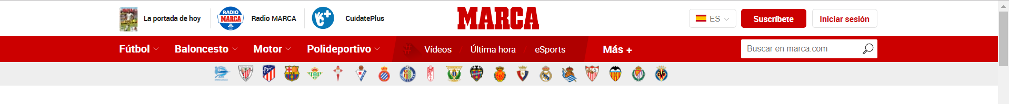

Debajo del encabezado nos encontramos con el menú, el cual está formado por los distintos deportes de los cuales nos mostrará información haciendo clic en ellos. También dispone a su derecha de la barra de búsqueda.

#### Contenido :

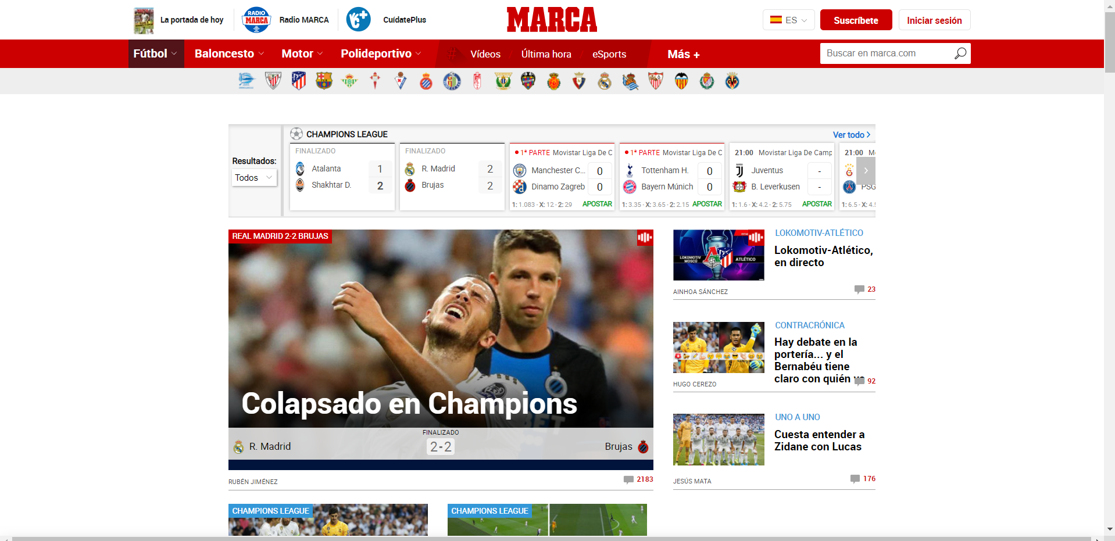

El contenido lo encontramos debajo de la barra de navegación, es donde se encuentra la información y las imágenes de las noticias que nos proporciona el periódico digital. Como podemos observar también , encima de las imágenes y información dispone de un apartado que te va mostrando los resultados de los partidos en vivo o finalizados.

#### Pie de página :

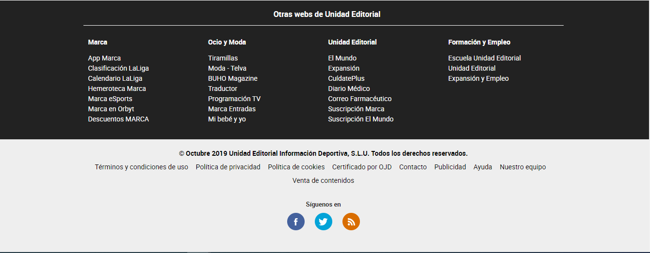

Aquí es donde encontramos el mapa de navegación.

También incluyen redes sociales.

## 2.2.2.Indicar y detallar algunos de los elementos principales de la Interfaz Web (Incluir imágenes):

#### Identificación :

Para identificarlo utilizan el mismo nombre de la marca o la letra M.

 

#### Navegación :

Permite al usuario moverse por las distintas secciones de la web , puede buscar la información del deporte que quiera y esté disponible en la página.

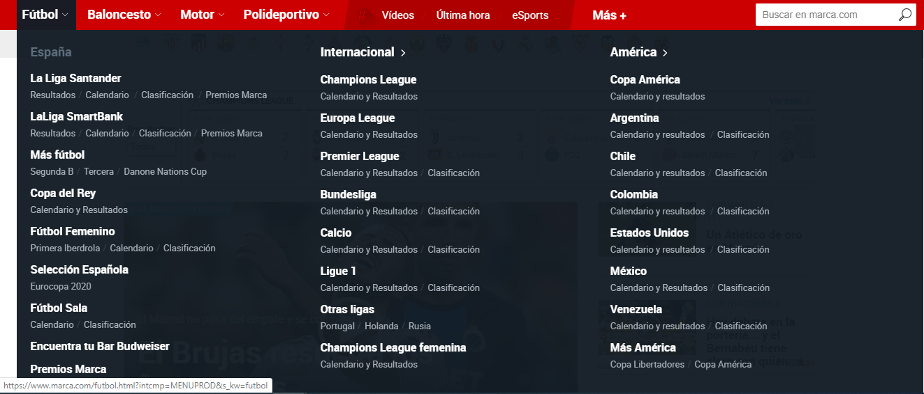

#### Contenidos :

Es donde nos muestra la información , al ser la página principal nos muestra las noticias más llamativas del momento.

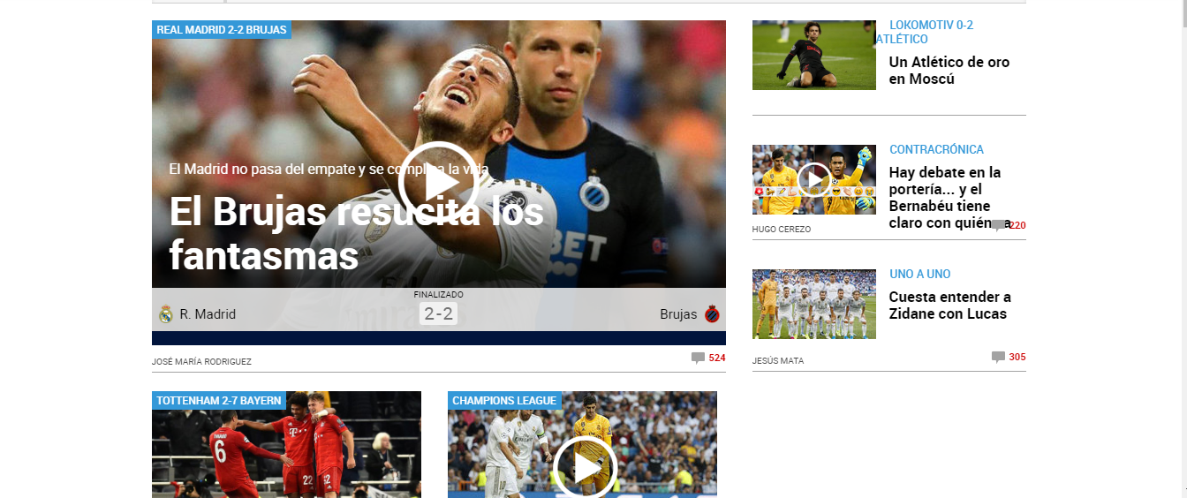

#### Interacción :

El usuario puede realizar acciones como :

* Barra de búsqueda :



* Menú :



* Cambio de idioma, suscribir e iniciar sesión :

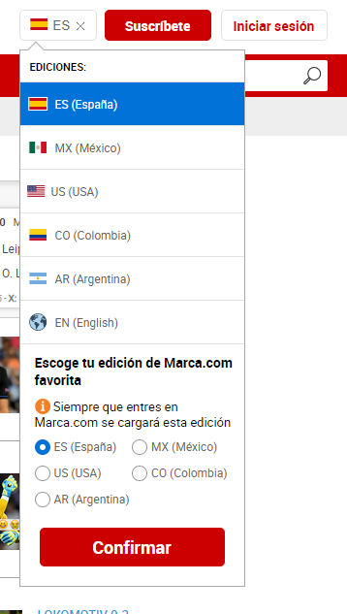

* Acceso rápido al equipo de fútbol del que quiere información :



* Dispone de un apartado el cual el usuario puede ver los resultados de los partidos que se están jugando o se van a jugar , en el cual puede darle a la flecha izquierda o derecha para ver los distintos partidos. También tiene un menú desplegable para que el usuario pueda seleccionar las diferentes ligas o deportes que quiere que aparezca en el apartado.

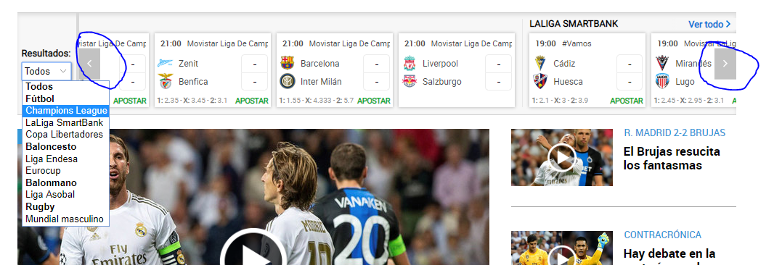

* El usuario puede dar clic en las noticias que los mandará a otra página donde podrán ver el contenido de dicha noticia.

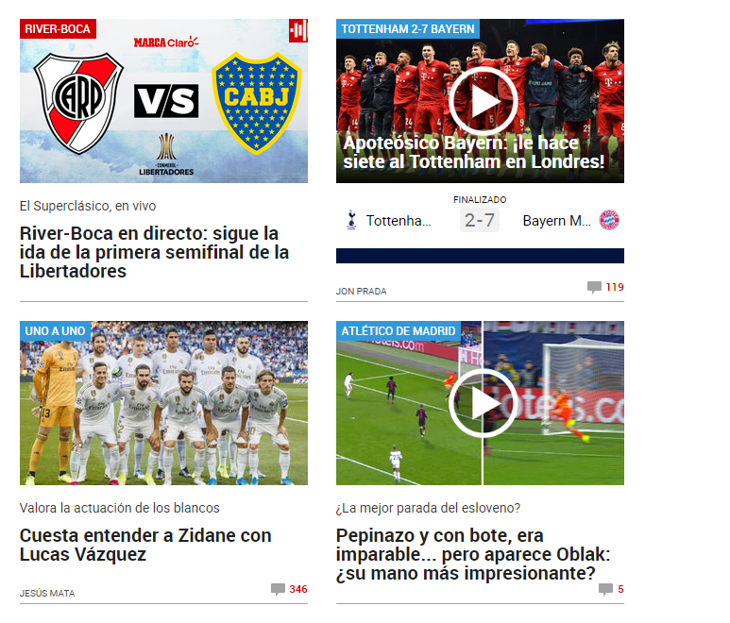

* Hay otro apartado con otro formato donde el usuario puede ver los resultados de los partidos y cambiar las fechas para ver los distintos resultados.

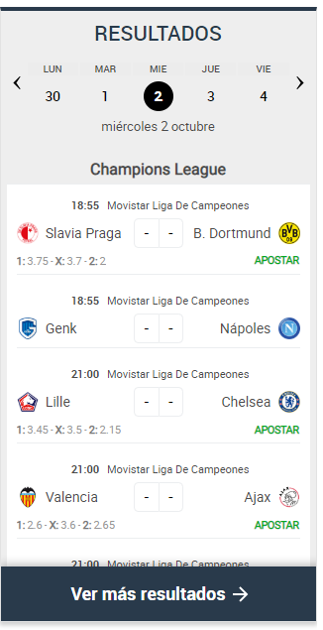

* El usuario puede acceder a las redes sociales clicando en los iconos de las redes sociales



## 2.2.3. Mapa de navegación



En el mapa de navegación nos ofrecen , “ Otras webs de Unidad Editorial “ que no son más que páginas “amigas” o de la misma empresa, también en este apartado incluyen vínculos de otras secciones de la web como puede ser la “Clasificación de la Liga“.

Como podemos ver más abajo muestran información de la empresa y ayuda al usuario.

* términos y condiciones de uso
* Política de privacidad
* Política de cookies
* Certificado por OJD
* Contacto
* Publicidad
* Ayuda
* Nuestro equipo
* Venta de contenidos

## 2.2.4. Análisis de los Principios de Diseño de Gestalt en la página

### Principio de proximidad :

percibimos el menú de navegación como un grupo.



### Principio de continuidad :

Agrupamos los elementos que siguen una misma continuidad por ejemplo la información que nos muestran :

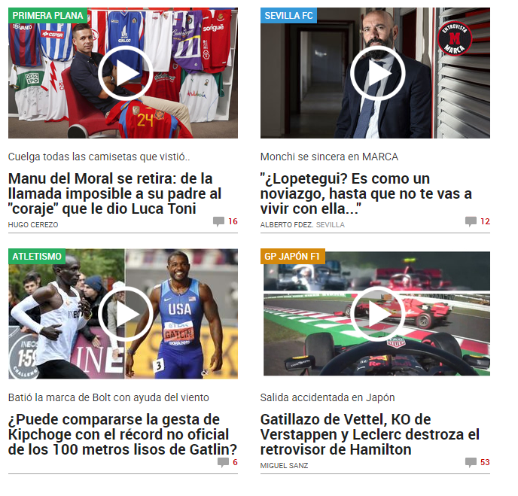

### Principios de igualdad :

Podemos observar como utilizan el negro para destacar los títulos de las noticias.

## 2.2.5. Análisis de los Principios de Usabilidad de Jakob Nielsen en la página

### Visibilidad del estado del sistema :

Una ruleta de carga que nos aparece cuando se está cargando un video

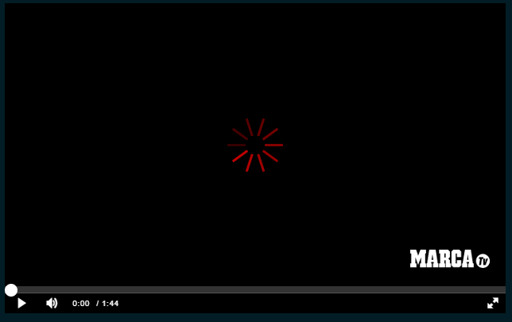

Tres círculos que van cambiando de tamaño indicando que está cargando la página cuando le damos a recargar página.

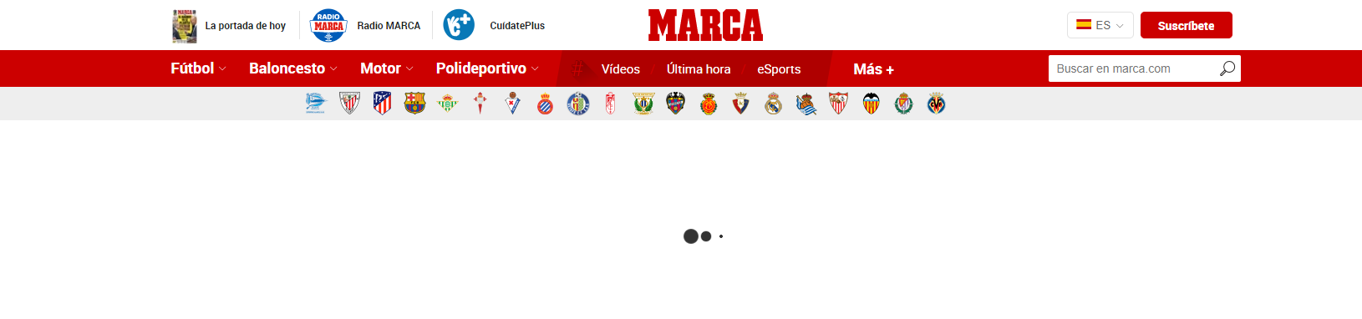

Como podemos observar, nos marcan con un color diferente el punto de la web en el que nos encontramos



### Relación entre el sistema y el mundo real:

La lupa, es una imágen que ya conocemos y que lo asociamos a la búsqueda.



La bandera, otra imagen que también conocemos la cual asociamos al idioma.



Un balón de fútbol el cual asociamos con este deporte , lo cual sabemos que los partidos que aparecen ahí son de fútbol.

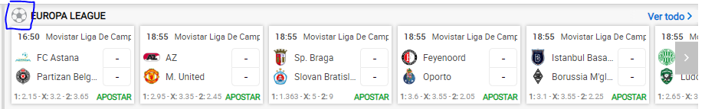

### Control y libertad del usuario

Nos permite escoger a qué apartado queremos ir mediante un solo click



### Consistencia y estándares

Usan la lupa como método de búsqueda



El menor que < y mayor que > como símbolo de movimiento a la izquierda o derecha respectivamente

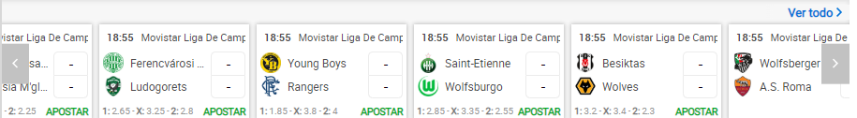

La bandera del país como idioma



El triángulo dentro de un círculo para identificar que es un vídeo

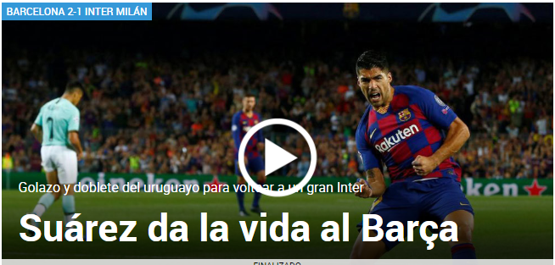

El “ Bocadillo “ para indicar los comentarios que hay

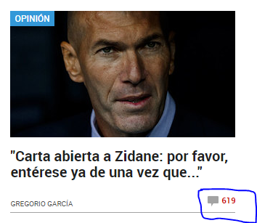

### Prevención de errores

En esta página no encuentro ninguna prevención de errores, le falta por ejemplo la confirmación de correo electrónico cuando iniciamos sesión.

### Reconocer antes de recordar

Nos indican mediante el logotipo de la web donde debemos de darle para ir a la página principal ( Portada )

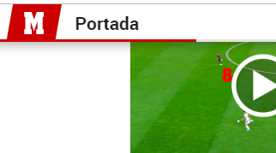

### Flexibilidad y eficiencia de uso

Mientras vamos leyendo las noticias , nos van apareciendo menús de lo que es noticia en ese momento sin tener que ir al menú principal y buscarlas , lo cual se tardaría más.

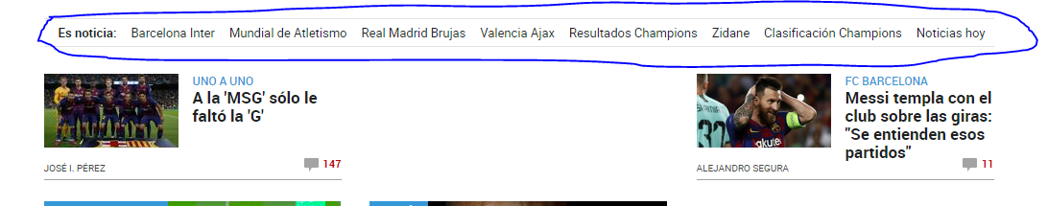

### Diseño estético y minimalista

Disponemos de los iconos necesarios como puede ser el de cambio de idioma y búsqueda , también de un menú de navegación y noticias de novedad.

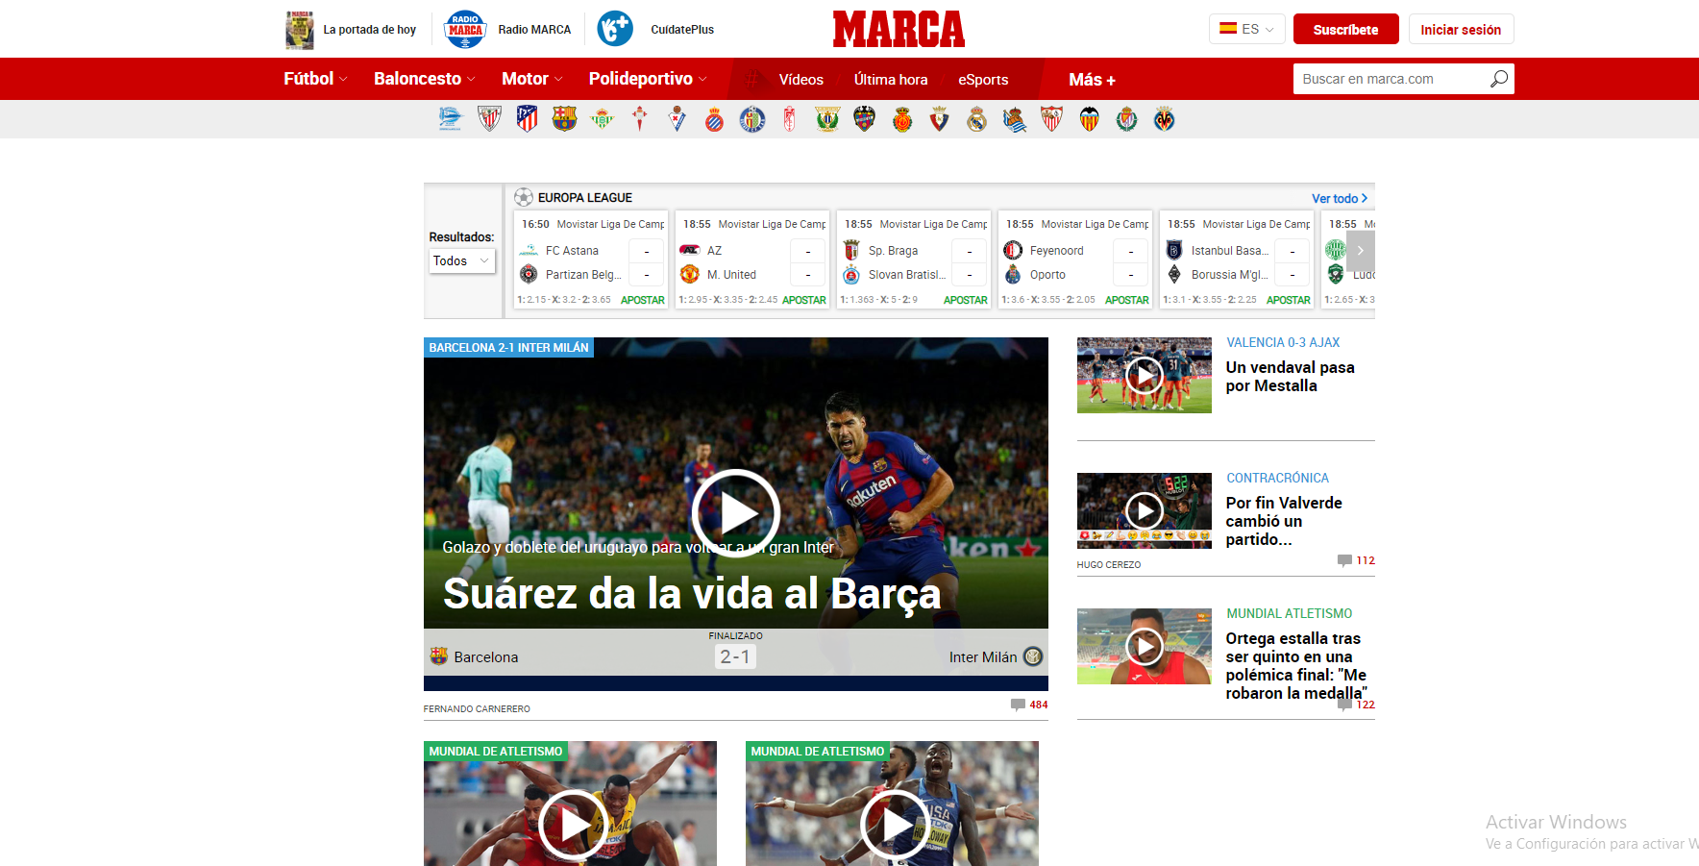

### Ayudar al usuario a reconocer, diagnosticar y corregir los errores

Al iniciar sesión de usuario y darle al botón de siguiente sin rellenar el campo nos avisa de que debemos de introducir un correo electrónico

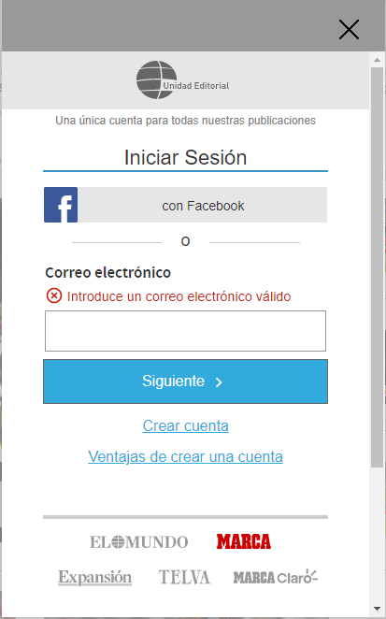

### Ayuda y documentación

En el pie de página nos aparece la documentación y el soporte por si tenemos dificultades.



## 2.2.6. Estudio con pruebas en distintos dispositivos de la adaptabilidad de la página web.

Está página se adapta tanto a Dispositivos móviles como a Ordenadores.

### Móvil :

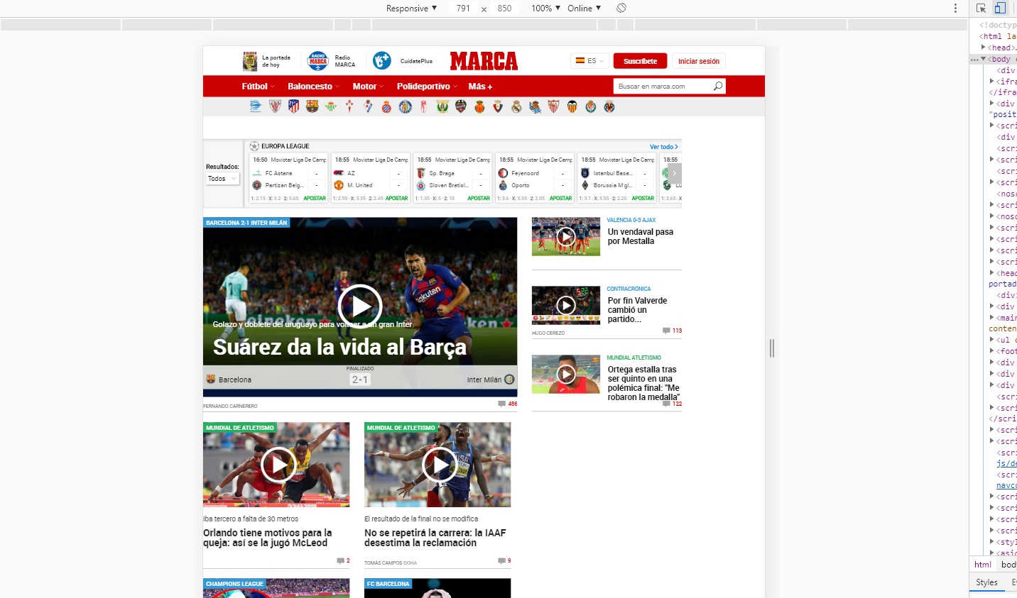

### Ordenador :

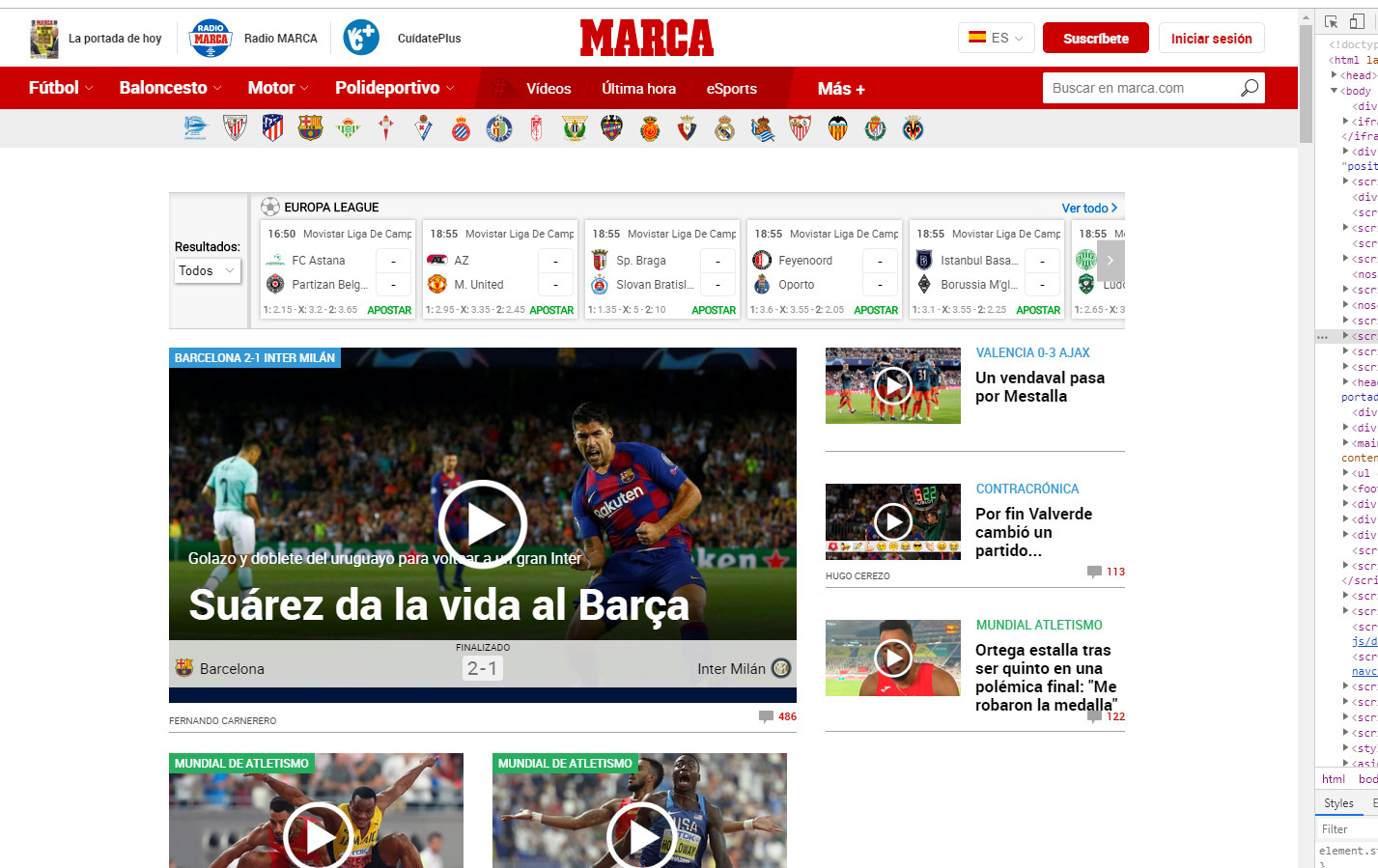

## 2.2.7.Colores de la página:

### Referencia RGB o Hexadecimal de los colores principales.

Colores principales, Rojo y Blanco :

Rojo -> R: 195 G: 9 B: 6

Blanco -> R: 255 G: 255 B: 255

Colores sacados con esta herramienta -> <https://imagecolorpicker.com/es>

### Efecto en los usuarios.

El color rojo se usa para llamar la atención de algo, en este caso lo usan en el menú de navegación, este color se asocia con la pasión y el amor, en este caso al deporte!

El color blanco se asocia con la pureza y la sencillez , en este caso te hace relajar la mente para leer bien las noticias.

### Buscar color dominante, secundario y acento, de la regla 60 30 10.

**60% ->** Blanco

**30% ->** Rojo

**10% ->** Negro

## 2.2.8. Tipos de imágenes que predominan en la aplicación (incluir ejemplos de imágenes):

### Formato de las imágenes:

(GIF,JPEG,PNG)

Ejemplos:

menú de equipos:

url('<https://e00-marca.uecdn.es/assets/v16/img/sprites/teams-primera-sa7adf83ad0.png>')

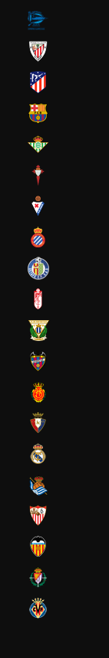

Imagen :

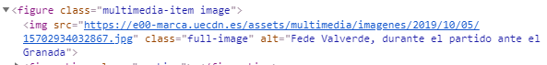

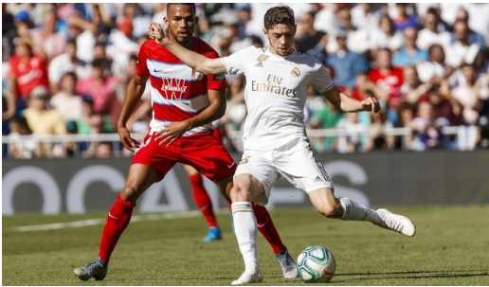

### Tipos de iconos que se usan :

Esta página utiliza los siguientes tipos de iconos:

iconos de redes sociales : Se utilizan para enlazar a sus redes sociales.

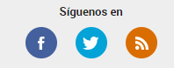

iconos de navegación : Ayudan a la navegación del usuario.

El play de los videos.

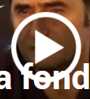

Lupa del buscador :



Las flechas para desplegar o moverse por el menú

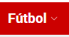

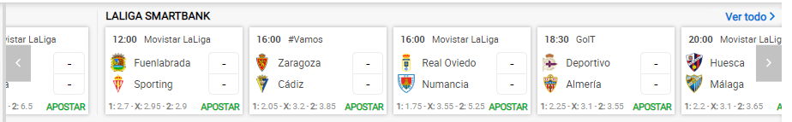

El “bocadillo” para los comentarios



iconos específicos :

Un ejemplo de esto puede ser el menú de navegación de los equipos



## 2.2.9. Información de las licencias de los scripts, css o imágenes de la aplicación (opcional)



## 2.2.10. Tipografía de la página Web

La tipografía que utiliza son las siguientes :

font-family: "robotoRegular",Arial,sans-serif,helvetica;

## 2.2.11. Tipo de maquetación de la web y tecnologías utilizadas para ello.

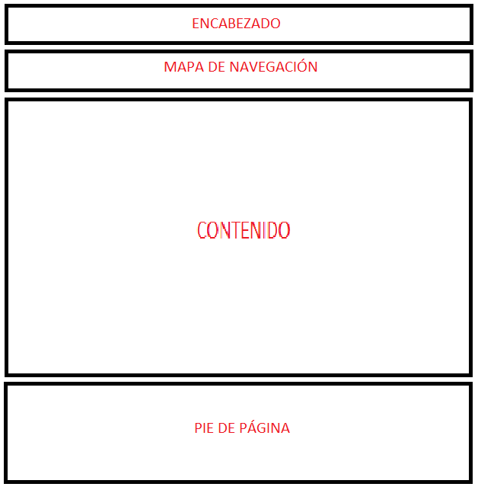

Tecnologías usadas : JavaScript y CSS

## 2.2.12. Patrones de diseño que encontramos en la Web.

Patrón de Menú de navegación y migas de pan:



Patrón de mapa de navegación:

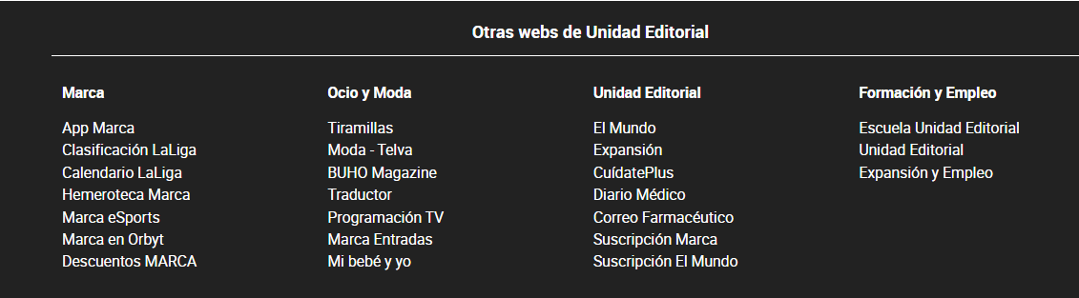

Patrón de ingreso de datos :

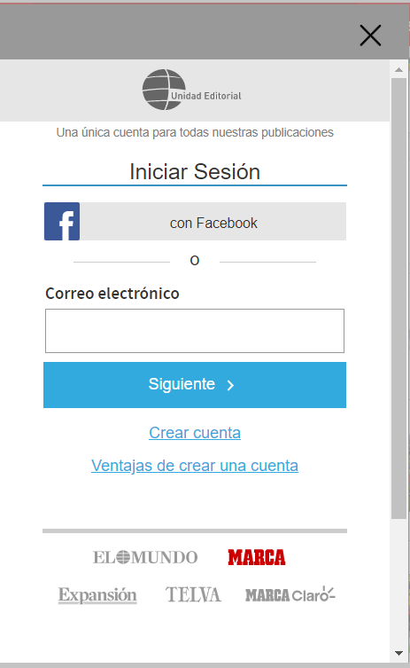

Patrón social :

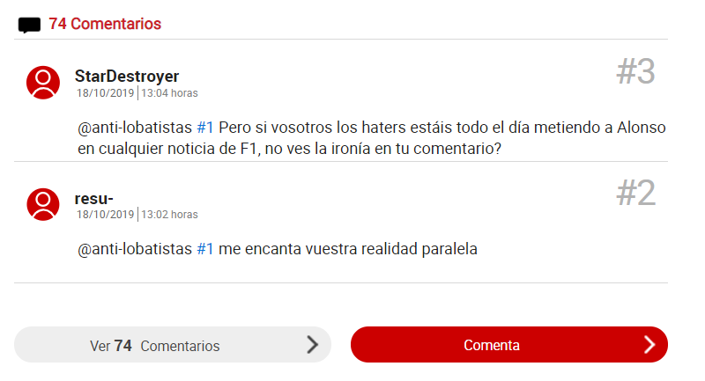

## 2.2.13. Posicionamiento: Encontrar si se cumple alguna de las condiciones de las webmaster-guidelines de google.

Tienen títulos de página únicos y precisos

Utilizan la meta etiqueta “description”

Utilizan URL cortas

Una navegación fácil

Tienen un mapa de navegación

Textos de lectura fácil, cortos y descriptivos

Adaptabilidad para móviles y ordenadores

Información sacada del siguiente enlace : <https://static.googleusercontent.com/media/www.google.es/es/es/webmasters/docs/guia_optimizacion_motores_busqueda.pdf>

## 2.3.14 Opinión personal y conclusiones del alumno sobre la página Web o plantilla escogida.

Es una página web con un diseño sencillo e intuitivo. Se diferencia claramente cada apartado de su maquetación, el usuario ve claramente dónde está el menú de navegación y la información proporcionada. Visualiza perfectamente qué información se transmite mediante video, radio o texto. A mi parecer no es una página web muy cargada , tiene todo lo necesario para que el usuario se informe sobre su interés deportivo.

# 3. Definir base de nuestra Web:

## 3.1 Nombre:

sellfast

## 3.2 Logo :



## 3.3 Tema principal :

Compra / Venta de artículos entre particulares, empresas etc.

## 3.4 Modelado de usuarios :

Va destinado a usuarios que quieren vender o comprar artículos ( normalmente de segunda mano ) . Los usuarios serían personas jóvenes las cuales quieren dar salida a objetos que ya no usan para sacar algo de dinero, o comprar algo a un precio más reducido al ser artículos ya usados.

## 3.5 Boceto de la ubicación de cada una de las partes principales de la interfaz :

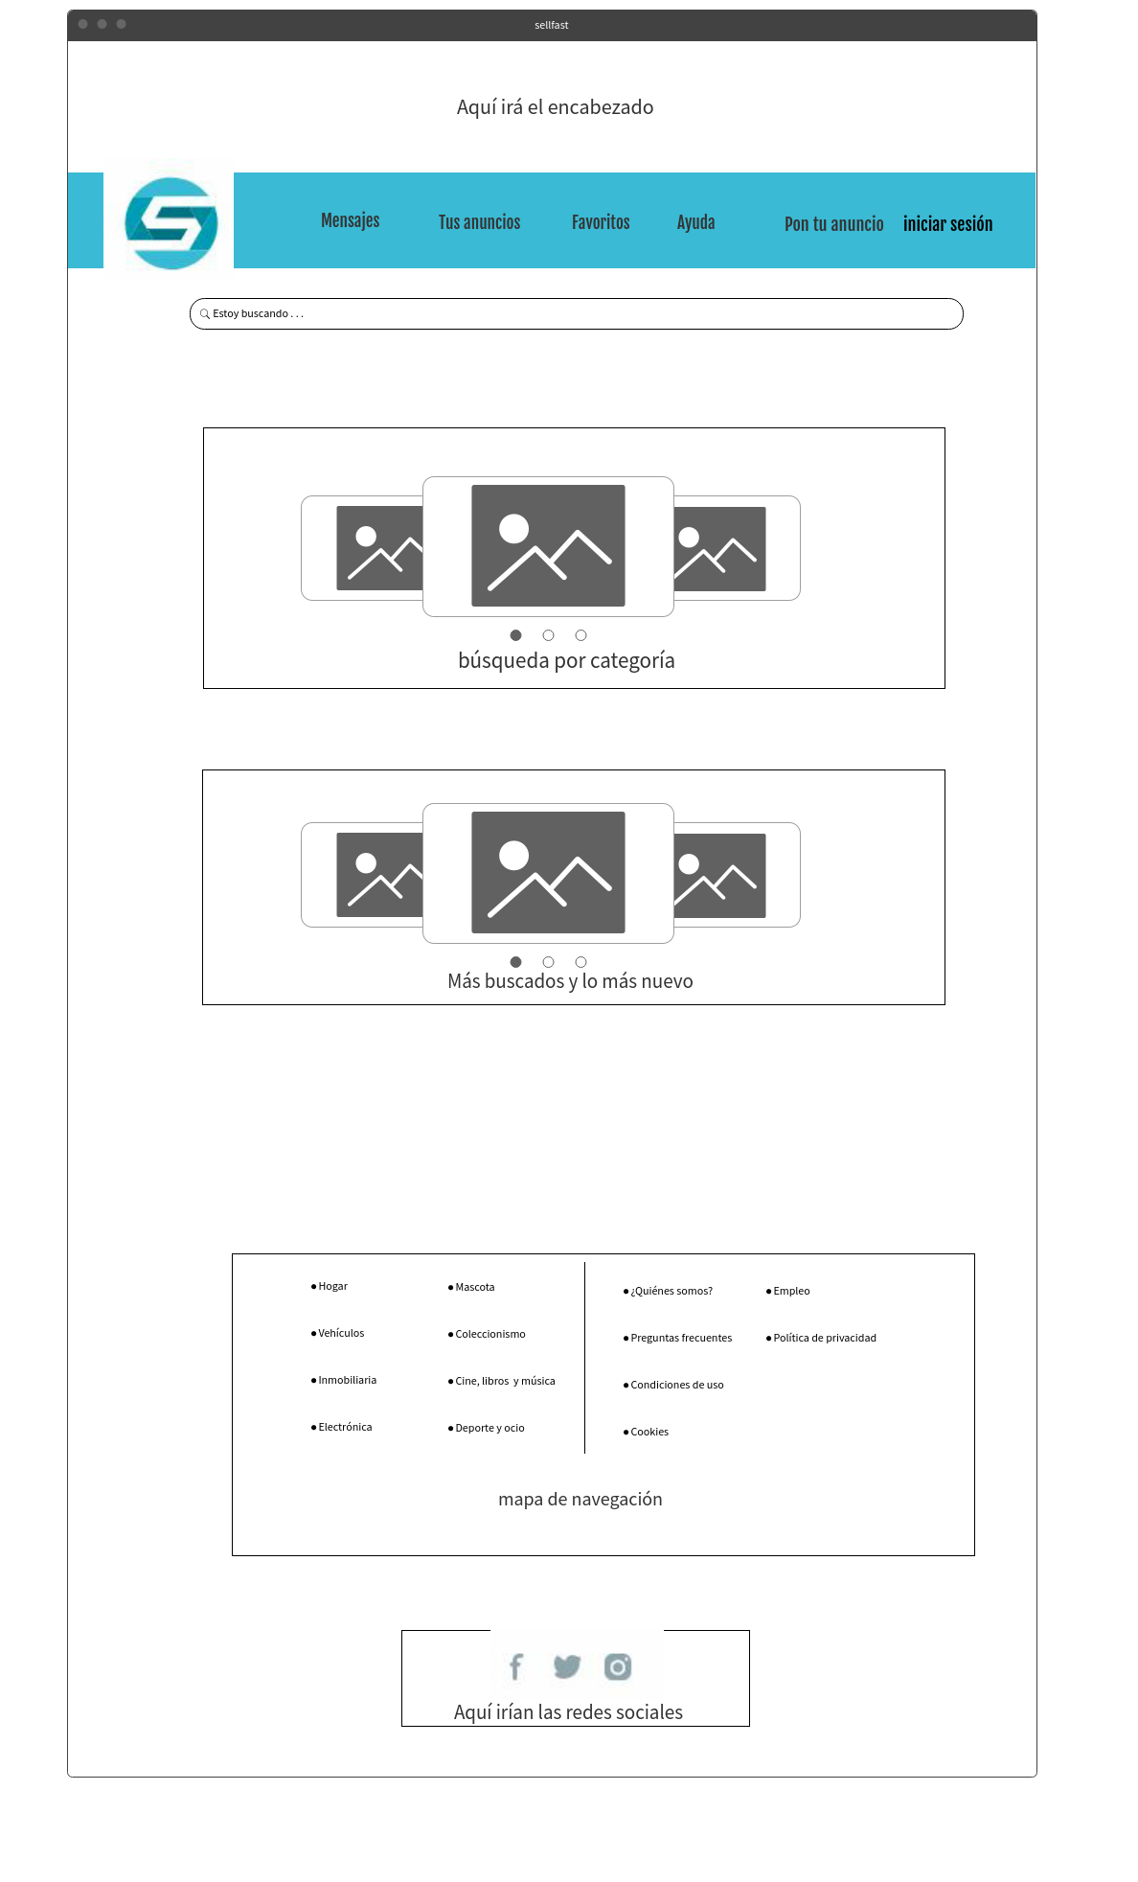

## 3.6. Principios de Diseño que vamos a aplicar.

Voy a utilizar los siguientes principios :

Principios de Gestalt :

* Proximidad : En el menú de navegación
* Continuidad : En el contenido
* Igualdad : Para destacar los títulos de las noticias
* Cierre : En la búsqueda por categorías

## 3.7. 4 principales principios de Diseño de Usabilidad en los que nos centraremos.

Principios de Usabilidad :

* Visibilidad del estado del sistema : Una ruleta de carga al cambiar de página
* Relación entre el sistema y el mundo real : Iconos intuitivos en el menú de navegación como puede ser la lupa de búsqueda, el icono de una estrella para favoritos, etc.
* Control y libertad del usuario : El usuario podrá escoger el apartado que quiera ir en el menú de navegación.
* Reconocer antes de recordar : Pondré el logo de la página para ir a la página de inicio

## 3.8. Colores

  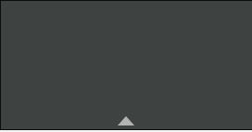 

#3DBBD0 #FFFFFF #3E4341 #000000

## **3.9. Tipos de iconos a usar.**

 Para el apartado de anuncios

 Para el apartado de ayuda

 Para el apartado de mensajes

Para el apartado de favoritos

Para el apartado usuario

 Para la barra de búsqueda

 Para las redes sociales

## 3.10. Imágenes a usar.

Usaré imágenes PNG para los iconos que no contienen fondo y JPG para las imágenes de los artículos que se publicarán.

## 3.11. Tipografía.

Font : Fjalla One y Arial

## 3.12. Tipo de maquetación y tecnologías a usar.

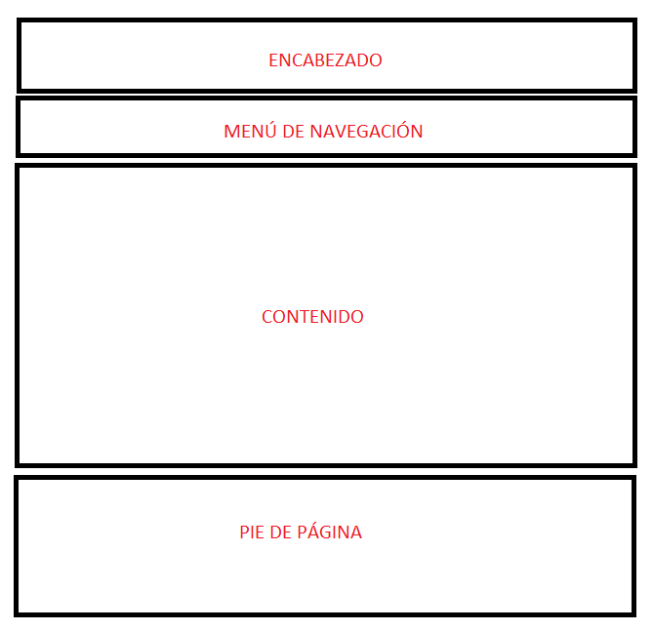

## 3.13. Patrones de diseño que consideráis incluir

Para el menú de navegación utilizaré un patrón de notificaciones.

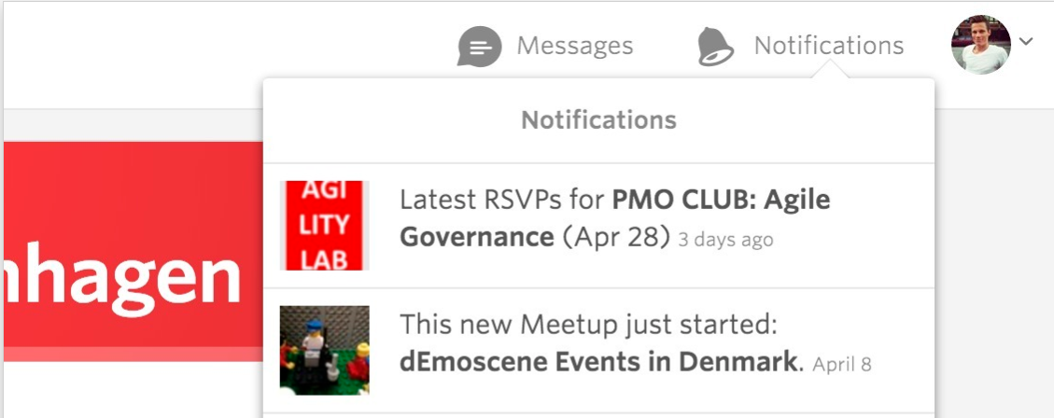

Para el patrón social :

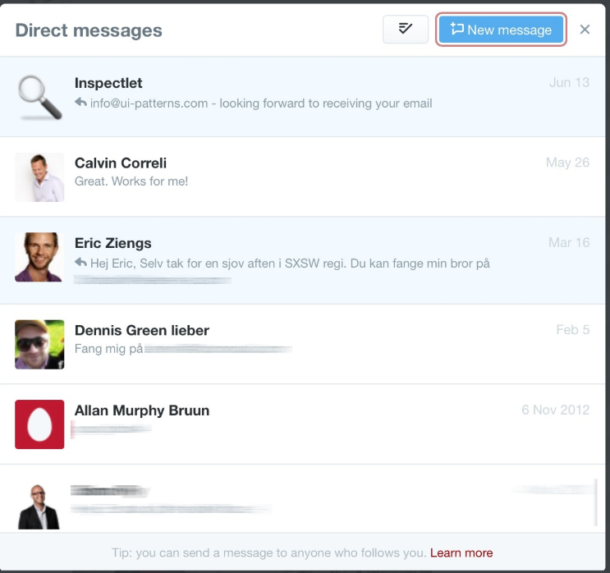

Patrón de manejo de datos: Para las imágenes

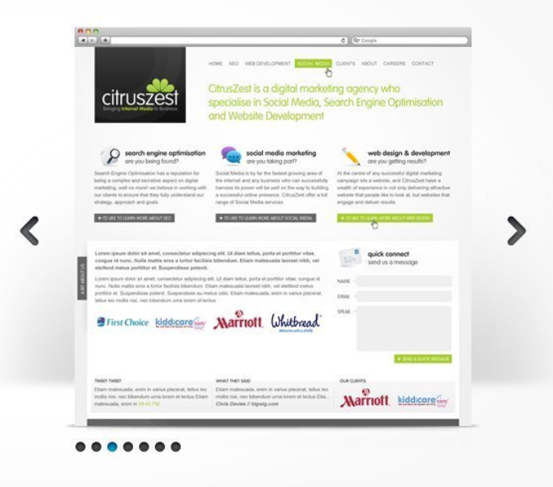

Patrón de registro :

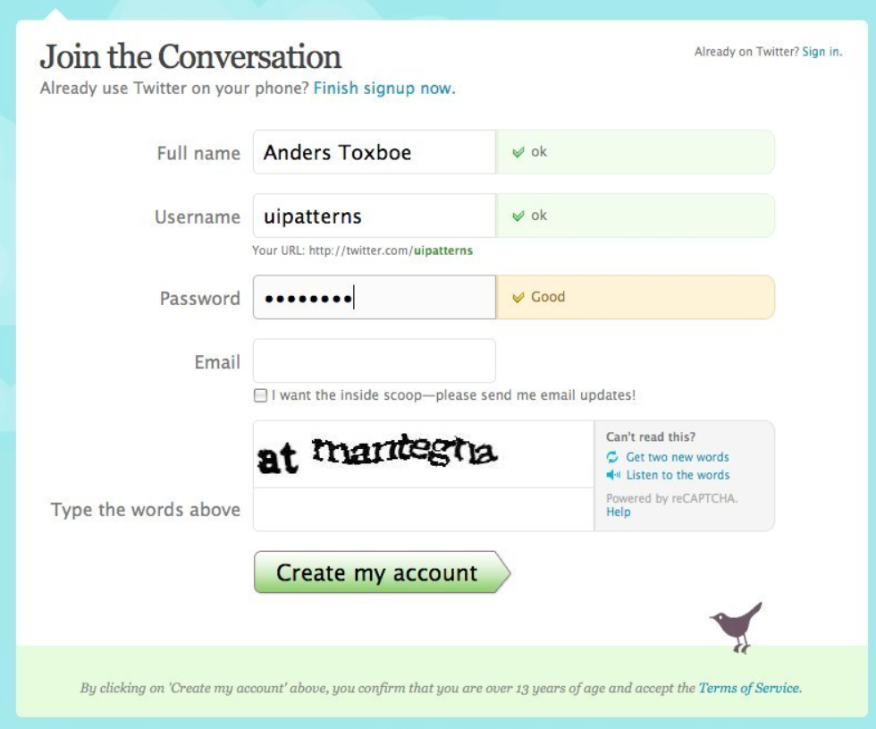

## 3.14. Webmaster-guidelines de google que vamos a aplicar

Utilizaré url cortas

Tendrá un mapa de navegación

Tendrá títulos de página únicos

Textos cortos y descriptivos

# 4. Conclusiones

La conclusión que saco de este trabajo es la siguiente :

El diseño web es muy importante ya que es la cara que mostramos al público, hay que saber bien a que tipo de usuario va dirigido y detallar bien la información que vamos a mostrar. Hay que hacer el diseño lo más intuitivo posible para que las personas que no tienen idea de manejarse le sea lo más fácil posible. Debemos de hacer lo mejor posible el diseño para así tener un mejor posicionamiento SEO.